Savoirs :

**S0 : Les systèmes spécifiques : architecture et équipements des domaines applicatifs**

* S0-5 : Les systèmes télécommunications et réseaux
  + S0-5.2 : Les équipements actifs de commutation
  + S0-5.3 : Les équipements de communication

**S3 : Transmission et transport de l'information**

* S3–2 : Réseaux

**S4 : Unités centrales de traitement et périphériques**

* S4-2 : Les logiciels

Durée : **4h**

**CI : TRAITEMENT DES DONNEES**

**TP : IPTV**

Mise en situation :

Vous êtes technicien en télécommunication et vous devez installer et paramétrer un réseau avec un serveur IPTV TNT pour un hôtel. Ces serveurs permettront de diffuser des chaines de télévisions terrestre en multicast. Vous allez devoir :

* Configurer le réseau,
* Paramétrer le serveur IPTV,
* Effectuer un test concret par rapport au système.

Vous disposez :

* D’ordinateurs type PC
* Un serveur IPTV
* Un SET TOP BOX permettant de convertir le flux vidéo multicast en HDMI
* Un téléviseur équipé d’une prise HDMI
* 1 Routeur Cisco
* 1 commutateur Cisco

Pré requis :

* Adressage et masque de réseau.
* Définition des adresses multicast.

Activités :

* A1-2 : préparer, intégrer, assembler, interconnecter les matériels
* A1-3 : intégrer les logiciels
* A1-4 : tester et valider
* A2-4 : implanter, poser des appareillages et équipements d’interconnexion

Compétences :

**C1 : RECHERCHER ET EXPLOITER DES DOCUMENTS ET INFORMATIONS, AFIN DE CONTRIBUER À L’ELABORATION D’UN PROJET D’EQUIPEMENT ET/OU D’INSTALLATION D’UN SYSTEME**

* C1-1 : Appréhender la mise en œuvre d’un projet d’installation d’un système

**C3 : PREPARER LES EQUIPEMENTS EN VUE D’UNE INSTALLATION**

* C3-2 : Réaliser l’intégration logicielle d’un équipement
* C3-3 : Effectuer les tests nécessaires à la validation du fonctionnement des équipements

**C4 : INSTALLER ET METTRE EN OEUVRE LES EQUIPEMENTS**

* C4-4 : Installer, configurer les éléments du système et vérifier la conformité du fonctionnement

**C5 : ASSURER LA MAINTENANCE DE TOUT OU PARTIE D’UNE INSTALLATION**

* C5-5 : Vérifier le fonctionnement des matériels et logiciels identifiés puis de l’installation

**CI : TRAITEMENT DES DONNEES**

**TP : IPTV**

**Tableau et diagramme de topologie**



Le routeur R-TNT permetra de séparer les flux vidéos de la TNT et de fournir un accès à Internet pour des postes informatiques futurs.

|  |  |  |  |  |  |  |
| --- | --- | --- | --- | --- | --- | --- |
| Périphérique | Interface | Adresse IP | Masque de  sous réseau | Passerelle | DNS | Informations |
| R-TNT | Gig 0/0 | 172.16.10.254 | 255.255.255.0 | / | / | Réseau local |
| Gig 0/1 | 192.168.1.254 | 255.255.255.0 | / | / | Réseau IPTV |
| S1 | Fa0/10 à 24 | / | / | / | / | Vlan 10 : **VIDEO** |
| Vlan 10 | 172.16.10.253 | 255.255.255.0 | 172.16.10.254 | / | Vlan 10 : **VIDEO** |
| Pc VLC | Gig | DHCP | DHCP | DHCP | DHCP | @IP fournies  par R1 |
| SET TOP BOX | Fa |
| IPTV | Fa | 192.168.1.1 | 255.255.255.0 | 192.168.1.254 | / | MDP : 12345 |

**Tâche 1 : attribution des adresses au routeur R-TNT**

Attribuer les adresses IP aux différentes interfaces du routeur.

**Tâche 2 : création du VLAN**

Créer le vlan sur le commutateur S1 et indiquer son nom. Associer le vlan aux interfaces.

**Tâche 3 : création du service DHCP sur le routeur R-TNT**

Créer sur le routeur, un serveur DHCP ayant comme nom de pool ‘**DHCP-VIDEO’**. Il aura comme adresse réseau **172.16.10.0 /24**, il délivrera des adresses IP avec la passerelle du routeur.

**Tâche 4 : configuration du routeur R-TNT**

Compléter la configuration du routeur avec le protocole PIM en mode ‘dense mode’ sur les interfaces afin de valider le protocole Multicast.

<http://www.cisco.com/c/en/us/support/docs/ip/ip-multicast/9356-48.html#dense>

**Tâche 5 : Configuration de l’IPTV :**

* Vérifier depuis un PC que vous pouvez faire un PING sur le serveur IPTV.
* Installer le logiciel ‘Intégral’ fourni avec l’IPTV.
* Se connecter à l’IPTV avec son adresse IP.
* Configurer les multiplex **R1, R2, R4 et R6** avec la fréquence ou le canal correspondant.
* Selon les chaines se trouvant dans ce multiplex, configurer le logiciel avec les adresses multicast en vous aidant du tableau ci-dessous.

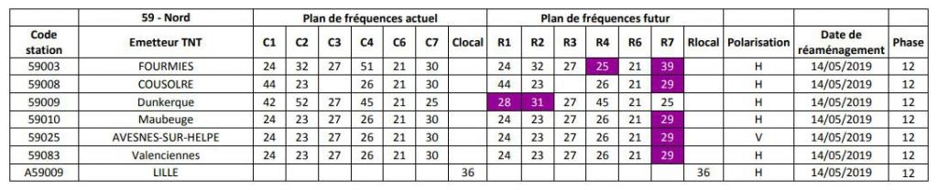

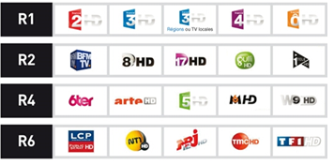

|  |  |  |  |  |  |  |  |
| --- | --- | --- | --- | --- | --- | --- | --- |
| **Chaines** | **@IP multicast** |  | **Chaines** | **@IP multicast** |  | **Chaines** | **@IP multicast** |
| TF1 | 239.1.1.1 |  | TMC | 239.1.1.10 |  | France Ô | 239.1.1.19 |
| France 2 | 239.1.1.2 |  | TFX | 239.1.1.11 |  | TF1 série films | 239.1.1.20 |
| France 3 | 239.1.1.3 |  | NRJ12 | 239.1.1.12 |  | L’EQUIPE | 239.1.1.21 |
| Canal + | 239.1.1.4 |  | LCP | 239.1.1.13 |  | 6TER | 239.1.1.22 |
| France 5 | 239.1.1.5 |  | France 4 | 239.1.1.14 |  | RMC Story | 239.1.1.23 |
| M6 | 239.1.1.6 |  | BFM TV | 239.1.1.15 |  | RMC Découverte | 239.1.1.24 |
| ARTE | 239.1.1.7 |  | CNEWS | 239.1.1.16 |  | Chérie 25 | 239.1.1.25 |
| C8 | 239.1.1.8 |  | CSTAR | 239.1.1.17 |  | LCI | 239.1.1.26 |
| W9 | 239.1.1.9 |  | Gulli | 239.1.1.18 |  | Grand littoral TV | 239.1.1.32 |

**Tâche 6 : paramétrage de la SET TOP BOX**

Brancher la Set-Top Box et vérifier en effectuant un test que vous pouvez visualiser une chaine de la TNT en HDMI sur le téléviseur.

**Tâche 7 : Visualisation d’une chaine TNT sur le PC VLC**

Lancer le logiciel VLC et ouvrir un flux réseau issu de la TNT en inscrivant :

udp://@239.1.1.X:1234 ou ‘X’ correspond à la chaine souhaitée.